Colegio San Manuel
Asignatura: Ciencias Naturales
Profesor: Daniela Boza G.
Curso: 1° año básico

GUIA N° 8 DE APOYO AL HOGAR
CIENCIAS NATURALES
NOMBRE: ______________________________________________FECHA: 10 al 17 de junio

OBJETIVOS DE APRENDIZAJE:  Reconocer y observar, por medio de la exploración, que los seres vivos crecen, responden a estímulos del medio, se reproducen y necesitan agua, alimento y aire para vivir, comparándolos con las cosas no vivas. | HABILIDADES / DESTREZAS:  Experimentar Explorar  Observar Comunicar
INDICACIONES GENERALES:
-Pide ayuda a un adulto para realizar este trabajo.
-Busca un lugar tranquilo, luminoso y muy limpio para trabajar.
-Envía tu evidencia al correo tia.daniela.boza@gmail.com con plazo 17 de junio

UNIDAD 2
“Los seres vivos de mi entorno”

Tema 2: Como cambian los seres vivos.

1.- Observa las páginas 50 y 51 de tu texto de estudio, responde de manera oral las preguntas que allí se proponen.

2.- Pide a tus padres que te muestren fotos tuyas desde tu nacimiento y observa que cambios has experimentado a lo largo del tiempo. ¿Estas igual a las fotos de hace 5 o 3 años atrás? Comenta con tus padres.

3.- Indaga con tus padres y luego dibuja en tu cuaderno. ¿Cuáles eran tus juguetes favoritos cuando tenías 1 año y cuales son ahora? ¿Son los mimos? O ¿Han cambiado?

4.- Desarrolla las páginas 25 y 26 de tu cuaderno de actividades.

5.- Construye con ayuda de un adulto un sistema de medición para alguna pared o puerta de la casa, el objetivo es ir observando cómo vas creciendo en este tiempo que llevas en casa y marcando las alturas… puedes compartir con tus hermanos los registros de manera entretenida (stikers, huellas de manitos, etc.) El objetivo del trabajo no es saber tu altura en centímetros o metros, por lo tanto, no es necesario que lleve números. Lo importante es ir evidenciando el paso del tiempo y tu crecimiento, pudiéndose demostrar con imágenes, símbolos, etc.

Se adjuntan ejemplos.

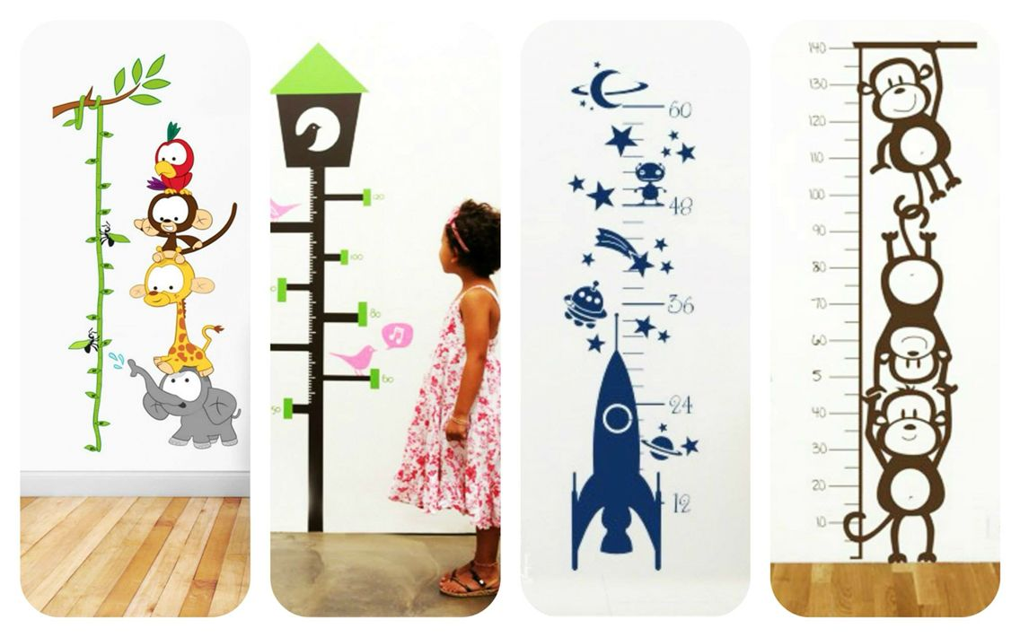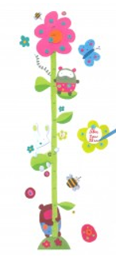

6.- Finalizado el trabajo pide al adulto que te ayudo a registrar tu primera medición, déjala marcada con la fecha en que la hiciste y tomen una fotografía para presentar su producto terminado. Envíen la evidencia al correo informado en las observaciones.

No olvides medirte una vez al mes y registrar tu altura con un símbolo y fecha.

Y recuerda una alimentación adecuada permite que crezcas sano y fuerte…

